拥有阳光心态成就快乐职场

课程背景：
我们经常会听到这样的抱怨：工作越来越难做，客户要求越来越难满足，领导的要求越来高，资源越来越少，同事不合作，领导不支持，整天五加二、白加黑的工作也得不到认可，这些抱怨声在影响着员工的工作熟情，并且这种心态会不断的传染，在单位、部门形成负向情绪，使得员工没有长远的目标和计划，忧虑自己的前途，感到迷茫，这种状况下，员工的工作激情很难调动。
而这些现象的根源是心态出了问题，心态决定行为，行为导致结果，当我们看到结果不好是因为行为出了差错，而要改变员工的行为，必须先从改变心态开始！因为“心态决定一切”，心态改变了，一切都随之而变！
拥有阳光心态 成就快乐职场，让我们共同步入学习和改变的快乐旅途……
一个健全的心态，比100种智慧都有力量。——查尔斯•狄更斯
正确的心态是成功的捷径。——拿破仑•希尔
张老师语录：
除非你愿意，否则，没有人能够让你不开心！

培训目标：
《拥有阳光心态 成就快乐职场》课程就是拓展员工观念，帮其建立起成熟的工作心态，遇到困难和挑战时，能保持积极、平和、愉快、乐观的心态，有效管理员工期望值，提高员工激情，从而实现目标。

培训模型：
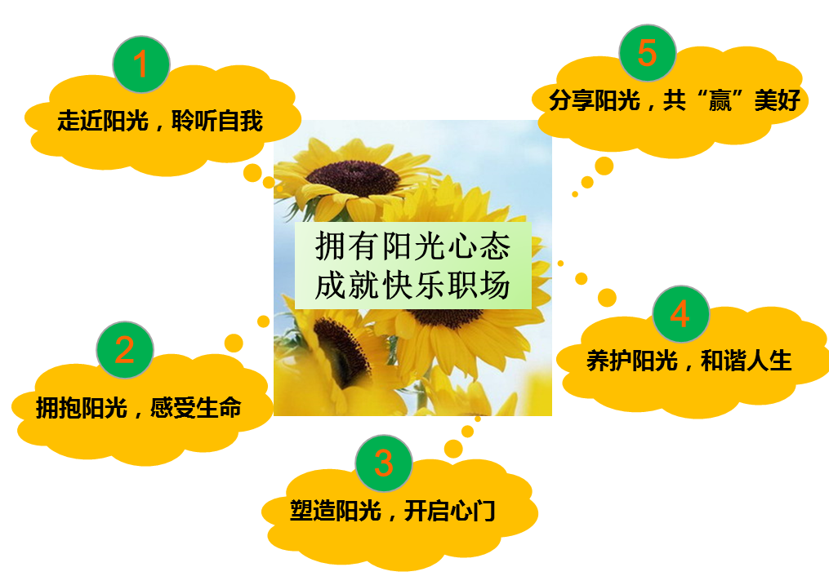

课程收益：
1．塑造正确的观念，培养积极的心态
2．驱除负面的情绪，建立积极坚定的信念
3．树立正确的工作定位，挖掘最大潜能
4．培养对工作的热情，全力以赴投入工作

课程时间：2天/期
课程对象：前台服务人员、客户经理等一线员工及其他人员
培训方式：课程讲授+案例分享++情景模拟

课程大纲：
一、走近阳光，聆听自我
1、心态，从里到外影响你
2、心态，决定你的人生厚度
案例：大与小、多与少、远与近

二、拥抱阳光，感受生命
1、快乐是一种角度
2、健康是福，身心一体
案例分享：她说她很幸福

三、塑造阳光，开启心门
1、改变态度
2、向下比较
3、享受过程
4、学会弯曲
5、把握自己
6、修炼宽容
7、抓住幸福
8、合理的期望管理

四、养护阳光，和谐人生
1、平衡生活
2、远离孤独
3、培养逆商
4、提升情商

五、分享阳光，共“赢”美好
1、点亮心中的灯 照亮自己、照亮他人
2、改变自己 适应他人
3、服务他人 享受奉献的美好
授人玫瑰，手有余香
4、养成感恩习惯：常怀感恩的心 多讲感恩的话 多做感恩的事
5、感恩的秘密：感恩越多 得到越多

